2. Provfiske
Ambitionen med denna översikt är att åskådliggöra myndigheternas gigantiska skafferi av miljödata om vatten och fiskevård. Fokus för beskrivningen är Dalarna och Säters kommun men för besökare med andra preferenser går det utmärkt att byta ut dessa geografiska platser mot andra.

I kommunen finns (minst) sju FVOF:ar som, förutom Säters FVOF, omfattar Gustafs, St Skedvi och Silvberg (med en mindre del i Borlänge) samt Milsbosjöarna (merparten inom Borlänge och en mindre del i Säter), Ryggen (i Säter, Hedemora och Falun) och Fjägeråsen (merparten inom Hedemora och en mindre del i Säter). De fyra första är de klart största FVOF:arna.

Tre datavärdar (administratörer av inrapporterade provresultat) är centrala för miljöövervakningen: Institutionen för vatten och miljö, IVM (vattenkemi), Institutionen för akvatiska resurser (el- och nätprovfisket) och Vatteninformationssystem Sverige, VISS (sammanställer vattendata från flera rapportörer). VISS kommenteras under delområdet: 3. Vattenvård.

Det kan tyckas frestande att direkt hänvisa till VISS som kopplar samman källdata från flera datavärdar. Men det är ingen tillfällighet att VISS återfinns sist bland delområdena. För att förstå de bakomliggande syftena med provtagningarna är det en fördel att också ta del av strategierna bakom kunskapsinsamlingen.

Med detta sagt önskar Säters FVOF alla besökare välkommen till en inspirerande upptäcktsfärd.

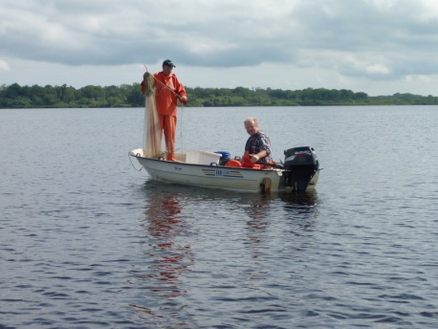 | 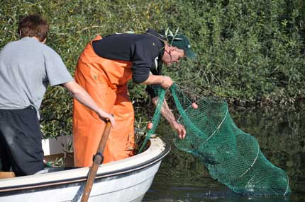 | 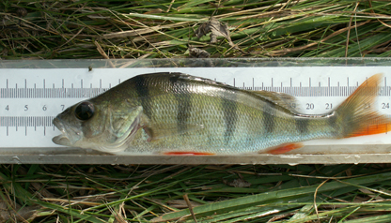

El- och nätprovfiske (SERS och NORS)  Resultat från provfisket ligger till grund för fiskevårdande åtgärder som t ex kalkning, byggande av fiskvägar och biotoprestaurering, liksom miljö- och resursövervakningar som sker av länsstyrelser och Havs- och Vattenmyndigheten (HaV). Resultaten, åtkomliga via databaser, används också som forskningsunderlag och referensdata. | 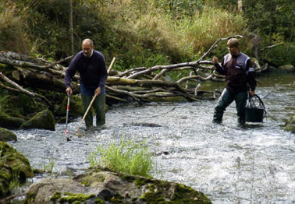

Instutitionen för akvatiska resurser (tidigare Sötvattenslaboratoriet) ansvarar för datainsamling om nätprovfiske (NORS – NatiOnellt Register över Sjöprovfisken) tillika elprovfiske (SERS – Svenskt ElfiskeRegiSter), det senare sköts från lokalkontoret i Örebro. Instutitionen, som tidigare sorterade under Fiskeriverket (numera HaV), har sedan 2011-07-01 SLU som huvudman.

För statistik om elprovfiske i vattendrag klicka här. 1) Välj vattendistrikt (Bottenhavet), 2) välj huvudavrinningsområde (53 Dalälven), 3) välj län (Dalarna) och 4) kommun (Säter). Därefter väljs önskat vattendrag (ett begränsat urval per söktillfälle gör sökningen snabbare) och lokal.

Av de variabler som sedan visas i rutans vänstra sida är Artförekomst, Fångst (antal individer/100 m²) per elfisketillfälle och Provfiskedata av mer allmännyttigt intresse. Sammanställningen nedan visar vattendrag i Säters kommun som är elprovfiskade.

Namn på vattendrag | Platsbeskrivning | GPS-koordinater | FVO/förvaltare
Anstaån | Väg 266 | X669495 – Y150622 | St Skedvi
Björkbäcken | Lokalnamn saknas | X668380 – Y149253 | Säter
Bäck från Silvbergssjön | Uppströms väg | X669436 – Y148930 | Gustafs
Bäck från Hyttdamm | Kurvan | X668450 – Y149559 | Säter
Fiskbäcksån | Nedströms väg | X668070 – Y149215 | Säter
Gessån | Lokalnamn saknas | X668675 – Y149800 | Säter
Gruvsjöbäcken | Uppströms Hyttdammen | X668356 – Y149516 | Bergvik
Hyttbäcken | Nedströms kvarnbron | X669642 – Y149225 | Säter
 | 45 m nedströms dammen | X669567 – Y149177
 | 200 m nedströms dammen | X669548 – Y149166
Jönshytteån | Nedre | X669065 – Y149365 | Säter
 | Övre | X669075 – Y149290
Kvarnsjöbäcken | Lokalnamn saknas | X671215 – Y151010 | St Skedvi
Ljusterån | Konsthjulet | X669287 – Y149773 | Säter
 | Norddalskvarnen | X669420 – Y149626
Myggtjärnsbäcken | Uppströms Björshyttsjön | X668532 – Y149630 | Säter
Nyängsån | Arkhyttan | X670247 – Y150455 | St Skedvi

För statistik om nätprovfiske i sjöar klicka här. Gör motsvarande sökning som för elprovfisket ovan. Variabler som Fångst per provfiske, Fångst medel sjö och Fångst grunddata är av mer allmännyttigt intresse.  Sammanställningen nedan visar sjöar i Säters kommun som är nätprovfiskade. | 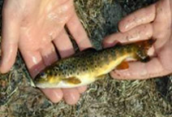

Sjönamn | Provfiskeår | GPS-koordinater | FVO/förvaltare
Björkljustern | 1993, 1996 | X668907 – Y146636 | Gustafs
Dammsjön | 2009 | X669457 – Y149129 | Gustafs
Källarbosjön | 2008 | X669082 – Y148761 | Gustafs
Mossbysjön | 2009 | X669563 – Y148948 | Gustafs
Nedre Milsbosjön | 2007 | X670202 – Y149006 | Milsbo
Rasjön | 2010 | X670047 – Y149516 | St Skedvi
Simshyttsjön | 2000 | X669143 – Y149333 | Säter
Silvbergssjön | 2009 | X669265 – Y148779 | Gustafs

